План урока

|  |  |
| --- | --- |
| **Сабақтың тақырыбы:**  **Тема урока:** | Нөлге аяқталатын сандарды көбейту мен бөлудің ауызша амалдары.Бекіту.  Устные приёмы умножения и деления с числами оканчивающимися нулями. Закрепление. |
| **Дата:**  **Мерзімі:** | **Количество отсутствующих**:  Қатыспағандардың саны: |
| **Осы сабақта жетуге қажетті білім беру мақсаттары:**  **Цели обучения, которые необходимо достичь на данном уроке** | **Оқушылар нөлге** аяқталатын сандарды көбейту мен бөлудің (ауызша) амалдарын білетін болады.  **Осы түрдегі** есептерді шеше алады  **Практикалық жұмыстық** жаттығуларын орындау үшін білімдерін қалданады  **Ученики будут знать** приёмы умножения и деления с числами оканчивающимися нулями  **Будут уметь** решать примеры данного вида  **Применять знания** для выполнение упражнения, практической работы |
| **Жетістік критерийлері**  **Критерии успеха** | **Барлық оқушылар** нөлге аяқталатын сандарды көбейтіп және бөле алады.  **Все учащиеся смогут** умножать и делить на числа оканчивающиеся нулями |
| **Оқушылардың көбі ережелерді** қолдана отырып, өз бетінше қажетті әрекеттерді орындай алады  **Большинство учащихся** смогут самостоятельно выполнять необходимые действия , применяя правила. |
| **Кейбір оқушылар** салыстырып, талдай және шешімдер жасай алады. Шығармашылық мінездемеге есептерді орындайды.  Некоторые учащиесясмогут сравнивать, анализировать и делать выводы.  Выполнять задания творческого характера |
| **Көрнекіліктер**  **Оборудование** | Оқулықтар, дәптерлер,тірек кестелер, карточкалар  Учебники, тетради, таблицы опор, карточки |
| **Тілдік мақсат**  **Языковая цель** | **Түйін создер мен** сөз тіркестері, шығарма, жеке бөлімдер  **Ключевые слова и фразы**, произведение, частное |
|  | |

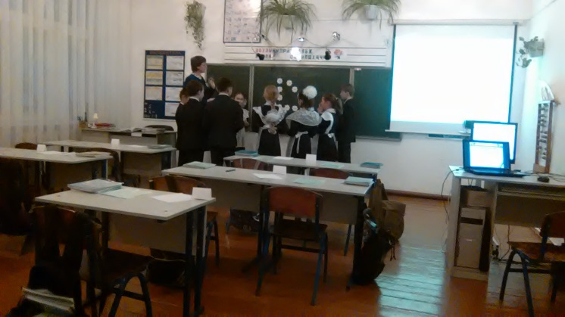 **Планируемые действия:**

**1.Начало урока**

**Тренинг**.

Я скажу слова*"Доброе утро ..."*и назову кого то из нашего класса. Те, кого я назову, помашут мне рукой  - значит, вы услышали и отвечаете мне на приветствие.

- Доброе утро всем девочкам!...

- Доброе утро всем мальчикам!...

- Доброе утро всем тем, кто сегодня чистил зубы!...

- Доброе утро всем, кто хочет знать, что нас сегодня ждёт на уроке!...

**На цветной бумаги нарисованы красивые улыбающиеся мордашки.**

Улыбка ничего не стоит, но много дает. Она обогащает тех, кто ее получает, не обедняя при этом тех, кто ею одаривает. Она длится мгновение, а в памяти остается порой навсегда. Она создает счастье в доме, порождает атмосферу доброжелательности и служит паролем для друзей. Подарите ребята друг другу улыбку. Улыбайтесь, и вы будете нравиться людям.

**(Вместе с улыбкой дети обмениваются картинками.)**

**Деление на пары.**

**2. Постановка целей и задач урока**

**Слайд 2.** Определение темы урока

- Правильно, ребята, сегодня на уроке мы с вами будем закреплять письменный приём умножения и деления чисел, оканчивающихся нулями, совершенствовать вычислительные навыки при нахождении значений выражений, умение решать задачи изученных видов и узнавать для себя новое и интересное.

**Слайд 3.** Попробуйте сформулировать цель нашего урока.

Знать - приёмы умножения и деления, формулы

Уметь – производить вычисления

Применять –знания на практике, при выполнении самостоятельной работы, в жизни.

**Слайд 4.** Откройте тетради, запишите число, классная работа.

**Щелчок. 3.Минута чистописания.** Определите закономерность и продолжите ряд. Объясните. (+150)

***2050 2200 2350…***

**4. Устный счёт. Ответы записать. Слайд 5**

1. Уменьши число 385000 в 1000 раз **= 385**  
2. При умножении на какое число мы получаем тоже самое число? **На 1**  
3. Переведи в кг 5 тонн 6 центнеров. **= 5600кг (5000кг и 600кг) в 1цт=100кг**  
4. Найдите произведение чисел 450 и 50? **= 22500**  
5. Во сколько раз 480 больше 30? **= 480:30=16 в 16 раза**

**385 1 5600 2250 16**

**Проверка на слайде по щелчку.** Какие числа вам о чем-то говорят?

1 и 16

1-День президента РК

16-День Независимости РК

**5. Работа по теме.**

**Слайд 6**. 6 июля 1940 года на жайляу Ушконыр в Заилийском Алатау в семье Абиша и Альжан Назарбаевых родился долгожданный мальчик, которого родители назвали Нурсултаном. С выбором имени малыша приключилась целая история. Собравшиеся на той родственники наперебой предлагали самые различные имена. В конце концов бабушка новорожденного Мырзабала предложила: «Пусть мой ненаглядный внук носит одновременно два имени сразу – Нур и Султан, пусть он будет Нурсултаном».

Как и большинство бабушек на свете, Мырзабала сыграла особую роль в становлении личности внука.   
 Нурсултан учился прилежно и с интересом, оставаясь одним из первых учеников не только в своем классе, но и в школе.   
  
**Слайд 7. 6.Игра «Кто первый».**

а) Будем умножать числа на 100. Называете выражение и находите его значение.

84 8400

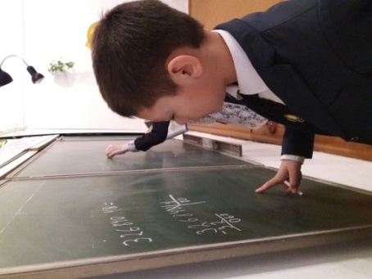1Ъ60 6000

2345 234500

667 66700

**Слайд 8** б) Будем делить числа на 1000.

4000 4

80000 80

16000 16

2000000 2000

Богата и интересна биография нашего президента.Но мы коснёмся только некоторые значимые исторические события.

Выполнив данное задание, мы с вами узнаем, когда была учреждена должность Президента тогда ещё Казахской ССР.

**7.Решение задач.**

**Самостоятельно в тетрадях. Слайд 9**

|  |  |  |
| --- | --- | --- |
| Скорость | Время | Расстояние |
| ? | 6 ч | 144км |
| 398км/ч | 5 ч | ? |

**Проверка у доски с объяснением.**

1) V = S: t

V=144:6=24км/ч

V=24км/ч

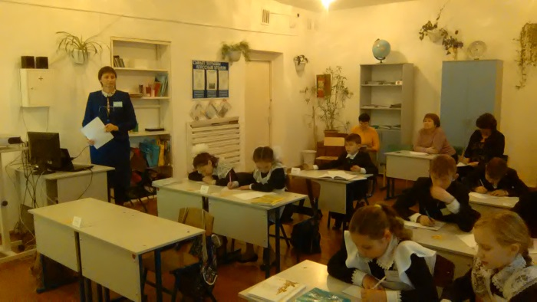

2)S = V * t

S=398·5=1990км

S= 1990км

**Проверка по щелчку.**

**Слайд 10.** 24 апреля 1990 года Верховный Совет Казахской ССР учреждает должность Президента Казахской ССР. Нурсултан Назарбаев на сессии Верховного Совета республики избирается первым в истории Казахстана президентом.

**Слайд 11. 8.Физминутка**

**Слайд 12.** 10 декабря 1991 года Верховный Совет Казахской ССР принимает закон о переименовании Казахской ССР в Республику Казахстан и проводит инаугурацию Президента Казахстана. **Слайд 13.** ***Инаугура́ция— церемония вступления в должность.***

**Слайд 14. 9.Решение уравнений по рядам. У доски по одному человеку.**

**1 ряд**

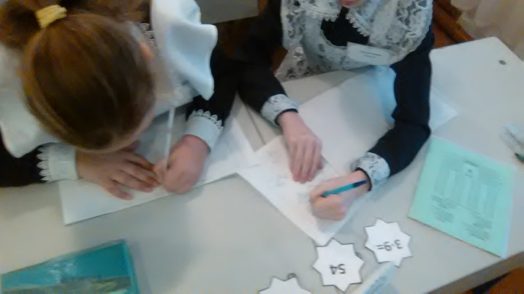Х·10=16000:100

Х·10=160

Х=160:10

**Х=16**

16·10=16000:100

**2 ряд**

Х·100=1991·100

Х·100=199100

Х=199100:100

**Х=1991**

1991·100=1991·100

Чему равен корень первого уравнения?

Чему равен корень второго уравнения?

О чём говорят эти числа?

**По щелчку.** 16 декабря 1991 года Верховный Совет Казахской ССР провозгласил государственную независимость Республики Казахстан. Нурсултан Назарбаев становится  Президентом Республики Казахстан. Начиналась новая эпоха независимого Казахстана.

Ребята посчитайте и скажите, сколько лет исполняется в этом году Независимости РК.

**Щелчок.** В 2017 году 16 декабря исполняется 26 лет Независимости РК.

**Слайд 15. Определить порядок действий и вычислить.**

75 · 200:1000 = 15

2010000:1000·1=2010

**Щелчок.** 15 июня 2010 года за Назарбаевым официально закреплён статус Первого Президента Республики Казахстан — Лидера Нации.

**10. Итог урока.**

- Наш урок подошёл к концу. Все сегодня активно работали. А, теперь, посмотрите на экран и закончите фразы:

**Слайд 16**

* Сегодня на уроке мне особенно запомнилось …..
* Мне было интересно, когда …..

**Слайд 17. Запишите домашнее задание: стр.119 №4 (3,4ст.)**

**Слайд 18**. И закончить наш урок мне бы хотелось словами Н.А.Назарбаева.

**"Вы – будущее нашей страны. У нас с вами великие цели. Мечты сбываются только тогда, когда мы к ним стремимся. Верю, что у вас хватит сил, сплоченности, настойчивости и таланта, чтобы Казахстан XXI века был сильным и процветающим вместе с вами".**

- Спасибо за внимание! Урок закончен.